1. Após a geração de massa nos sistemas CRM Siebel 6.3 e Siebel 8 e no sistema de Faturamento ARBOR, os seguintes passos são realizados:
   * Envio das Informações Cadastrais do Siebel 6.3 para o ICS, via Informática.
   * Envio das Informações Cadastrais do Siebel 8 para o ICS, via Informática.
   * Envio das Informações de Faturamento do ARBOR para o ICS, via Informática.

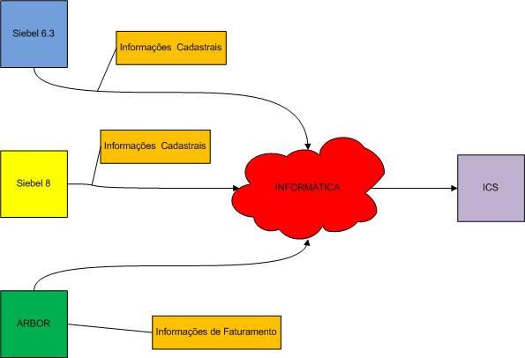

1. Após o cadastro, será realizada  manipulação da massa no ICS. Esta massa será transmitida da seguinte forma:
   * Via FTP para o Siebel 6.3.
   * Via Informática para o Siebel 8.

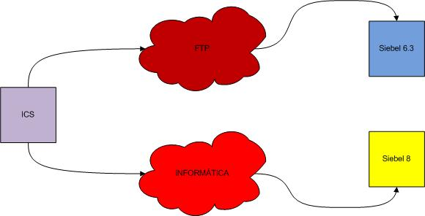

1. Para realização do Informe de Pagamentos no Portal(será criado na demanda 52432) Backoffice ou Multicanal(será criado na demanda 52828), nos casos onde o **cliente está bloqueado**:
   * Envio da solicitação do Siebel 6.3 para o ICS, via Barramento SOA.
   * Envio da solicitação do Siebel 8 para o ICS, via Barramento SOA.

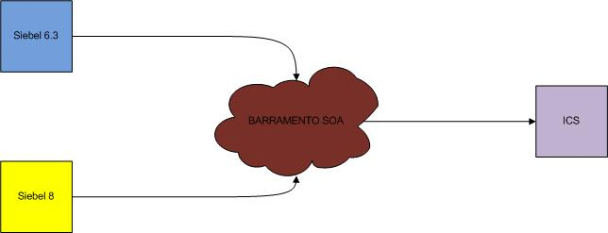

1. Após realizar o Informe de Pagamentos, o ICS fica monitorando por um período de 7 dias. Se após este período, o ICS não receber a confirmação de pagamento do ARBOR (que é feita via Informática), o ICS gera o bloqueio deste cliente e envia novamente as informações para o Siebel 6.3 (via FTP) ou para o Siebel 8 (via Informática), conforme item 2.

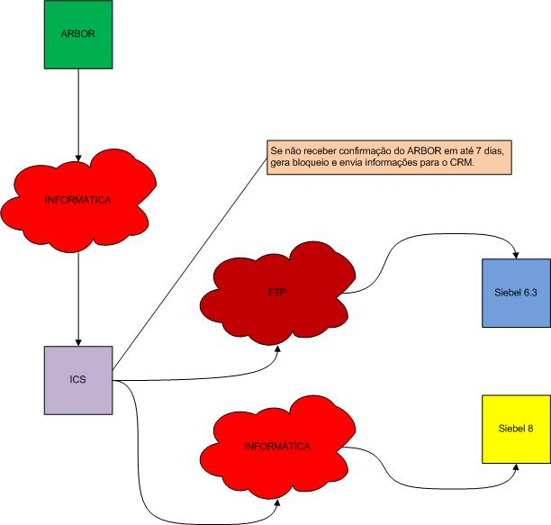

1. Para realização do Informe de Pagamentos no Portal, nos casos onde o **cliente NÃO está bloqueado**:
   * Envio da solicitação do Siebel 8 para o ICS, via Barramento SOA.
   * Este caso não se aplica ao Siebel 6.3, pois apenas as contas bloqueadas serão exibidas e poderão realizar o Informe de Pagamentos.

